ПРЕСС-РЕЛИЗ

07 июля 2016 года в 15:00 в подмосковной усадьбе "Суханово" пройдет презентация Летней Школы "ТЕРРИТОРИУМ".
Школа является частью крупномасштабного проекта "ТЕРРИТОРИУМ: курс урбанистических практик". Первые выездные сессии его впервые прошли в 2015 г. в Казани, Санкт-Петербурге, на Алтае, в подмосковной творческой усадьбе "Гуслица". И вот теперь "ТЕРРИТОРИУМ" на ближайший летний период поселился сразу на двух площадках Москвы и МО - в Центральном Доме Архитектора (в Архитектурном коворкинге) и в подмосковной усадьбе "Суханово", где уже действует волонтерский лагерь для студентов архитектурных ВУЗов "Суханово_WorkCamp" под эгидой Союза архитекторов России.
В этом году долгосрочный проект «Суханово. Возрождение» Молодежного объединения Союза московских архитекторов вошел в программу образовательного курса для молодых архитекторов «ТЕРРИТОРИУМ» 09 июля, когда состоялась презентация проекта в Архитектурном коворкинге ЦДА.
"Территориум" подразумевает вовлечение молодых студентов в проекты, курируемые членами САР, СМА и МОСМА. Участие такой площадки, как памятник архитектурного наследия федерального значения "Суханово", в масштабном образовательном проекте поднимет интерес архитектурного сообщества к проблемам территории усадьбы и поможет провести детальный анализ существующих насущных вопросов.
За много лет волонтерский лагерь "Суханово_WorkCamp" успел обрести популярность среди студентов профильных ВУЗов, который каждый год оказывают усадьбе князей Волконских неоценимую поддержку не на словах, а в делах: уборка территории, а также реставрационные работы фасадов некоторых зданий проводятся там почти каждый сезон. А проект "ТЕРРИТОРИУМ" даст студентам поучаствовать в разработке архитектурных проектов по усадьбе.
Основная задача в 2016 году - провести масштабную исследовательскую работу по изучению усадебно-паркового комплекса. В ходе исследовательской работы участники программы под руководством архитекторов - кураторов создают 3 карты:
1. Чертеж планировки территории в масштабе 1:500. Проводятся замеры территории, выявляется существующий природный ландшафт и актуальная тропиночно-дорожная сеть, которая сопоставляется с последними чертежами усадебно-парковой территории «Суханово», сделанными еще в 1978 году.
2. Схема основных направлений движения пешеходов в летнее время в масштабе 1:500. Выявление типичных маршрутов и фиксация движений людей по усадебно-парковой территории.
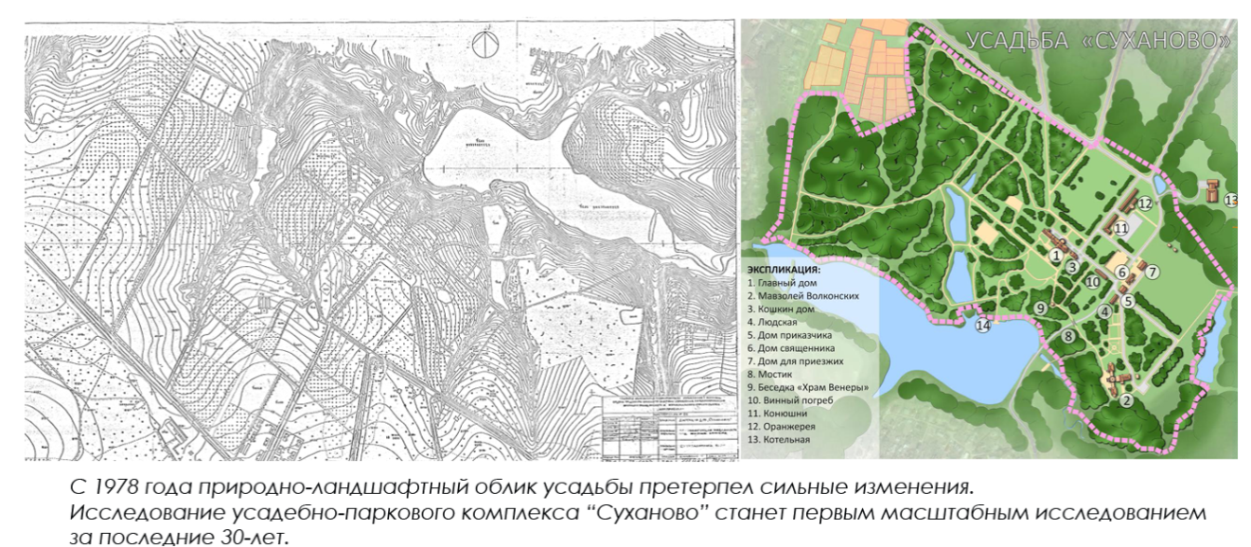
3. Схема-фиксация зон ключевых инфраструктурных проблем: недостаточная освещенность наиболее востребованных участков парка, нехватка лавочек, мусорных урн, пандусов, наличие произвольных свалок, разбитых дорожек и тд.

Помимо исследовательской работы в этом году традиционно пройдут мероприятия по очистке территории от мусора, вырубка подлеска, посильное благоустройство территории, а также работа по покраске и реставрации объектов усадебного комплекса – Храма Венеры и других.
Итоги исследовательской работы, а также мероприятий по восстановлению усадьбы Волконских «Суханово», проведенной студентами – волонтерами и участниками курса урбанистических практик совместно с архитекторами и экспертами, будут представлены на международном фестивале «Зодчество - 2016», который пройдет с 14 по 20 октября на территории бывшей фабрики "Трехгорная Мануфактура" в Москве.

Кураторы волонтерского лагеря и проекта «Суханово. Возрождение» в рамках «ТЕРРИТОРИУМА»:
Павел Александрович Сонин - архитектор, основатель и руководитель Архитектурного Коворкинга в Центральном доме архитектора, член Союза Московских архитекторов.
Вячеслав Анатольевич Осипов – вице-президент Союза архитекторов России.
Александр Игоревич Покровский – архитектор, член Союза московских архитекторов.

КОНТАКТЫ МОСМА:
Москва, ЦДА, Гранатный переулок, 9
Тел: +7 495 690 38 38
www. archcoworking.com
https://www.facebook.com/archcoworking/

